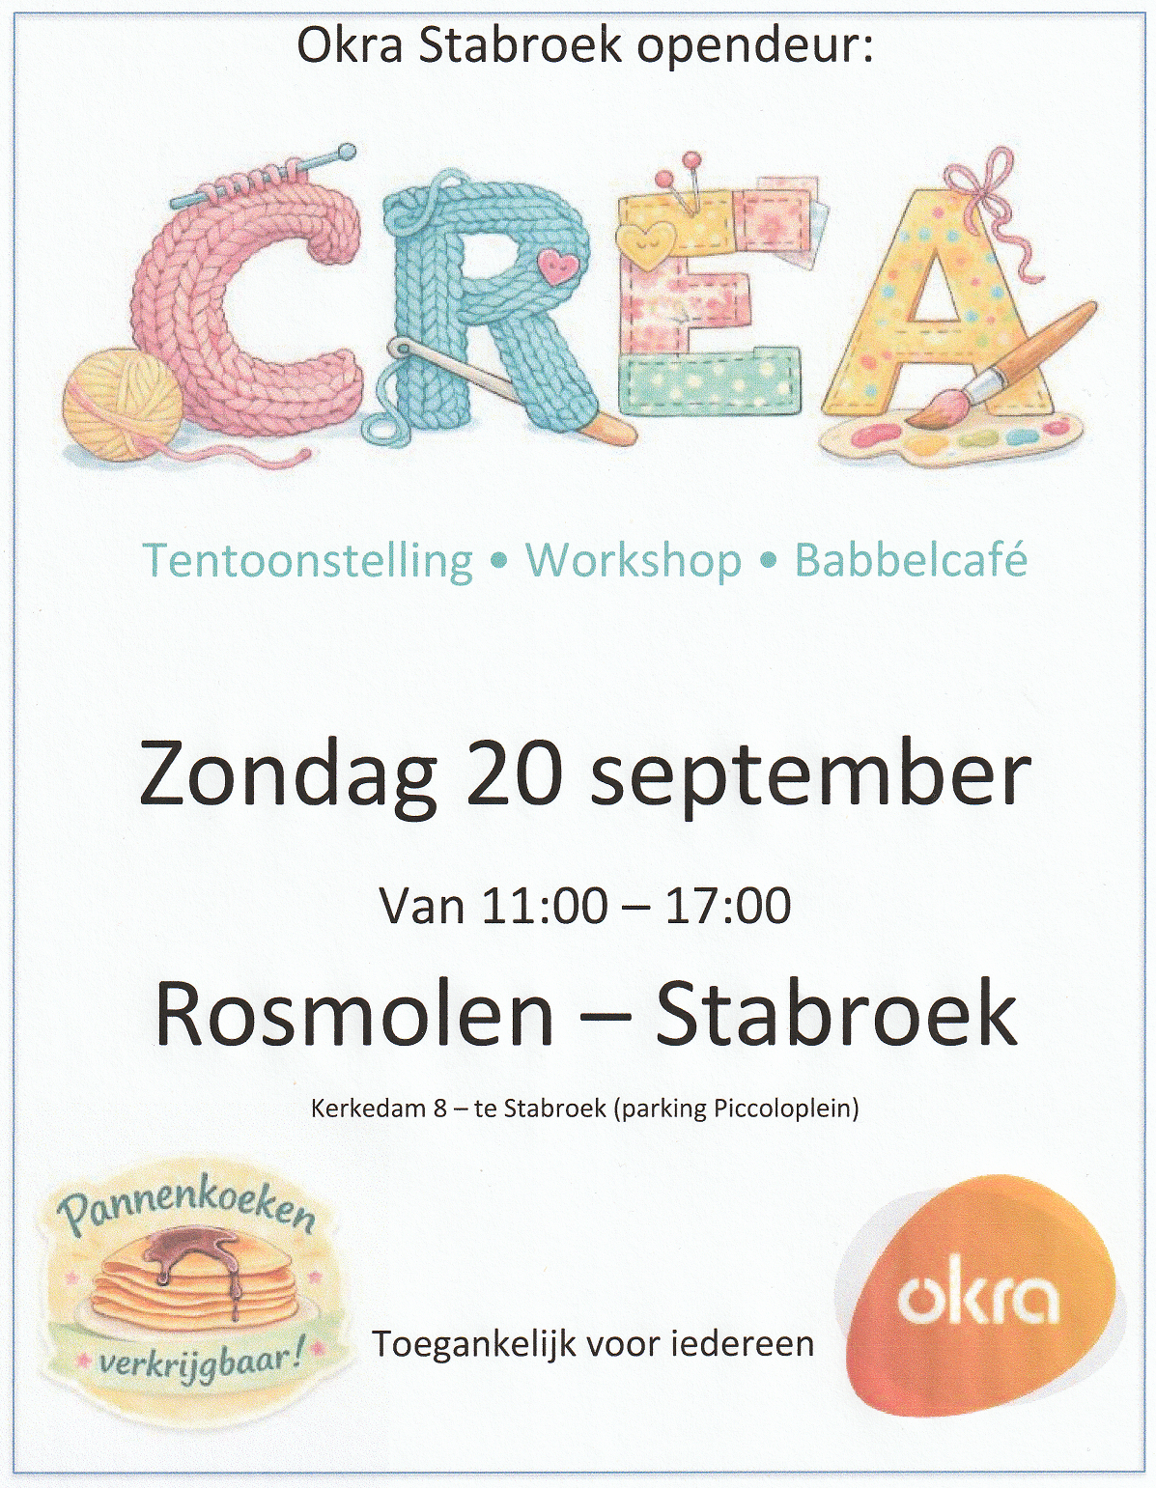

u.



Op woensdag 2 is het wandeldag, vertrek om 13 u. Verandert er iets, dan verneem je dat via WhattsApp.

Vrijdag 4 is het de beurt aan dagfietstocht 3, de laatste van dit jaar. We verzamelen aan ALDI om dan om 10 u. te vertrekken. We brengen deze keer ons lunchpakket mee.

De regionale reis van 10 september: de autobus stopt aan het marktplein in de Dorpsstraat om 7.15 u.

Op 17 september is het de beurt aan onze kookploeg, om 10 u. in De Rosmolen. Kandidaten kunnen zich melden bij Roger: 03 568 60 37.

Je kan ons ook volgen op Facebook, gewoon onder de naam ‘Okra Stabroek’.

Iedere maandag en donderdag: Tenzij anders vermeld
Kaarten, crea, pétanque en Rummikub,
babbelhoekje.

Iedere dinsdag en vrijdag; vanaf Pasen:
Fietsen, als het weer het toelaat.

Iedere tweede woensdag: wandelen.

Lees steeds uw krantje,
soms kan er iets verplaatst zijn.

Wij vernamen het overlijden van Judith Bottu.
Judith was contactpersoon en droeg zo bij tot het succes van ons trefpunt. Bedankt Judith, U ruste in vrede.

www.okra.be/stabroek

Ons najaarsontbijt komt er aan! Op 1 oktober van 9 tot 11 u. kan je weer genieten van ons uitgebreid ontbijt in zaal ‘De Uil’(grote zaal).
Nadien maken we dan de zaal klaar voor onze gezelschapsnamiddag die dan ook in die zaal plaatsvind.
Ho ja, nog één ding, inschrijven! Dit kan tot 14 september aan de prijs van 18 €, te storten op ons ondertussen gekend nummer met vermelding “ontbijt” en de namen van de deelnemers.
OKRA Stabroek BE47 7765 9500 6080

Op 14 oktober organiseren we samen de trefpunten uit de buurt een Muziekbingo. Dat is een variant op de gewone bingo maar gedocumenteerd met mooie levensgrote foto’s. Tijdens de pauze is er ook vlaai en een koffie of thee inbegrepen in de prijs.
Dat heeft plaats in De Rosmolen om 14 u., deuren om 13.30 u.
De deelnameprijs is 6 €, een bingoformulier 2 € met een maximum van 2. De afrekeningen gebeuren ter plaatse, maar je moet wel inschrijven op het nummer 0499 72 51 62 van 3 tot 10 september. Weest er vlug bij want de plaatsen zijn beperkt.

